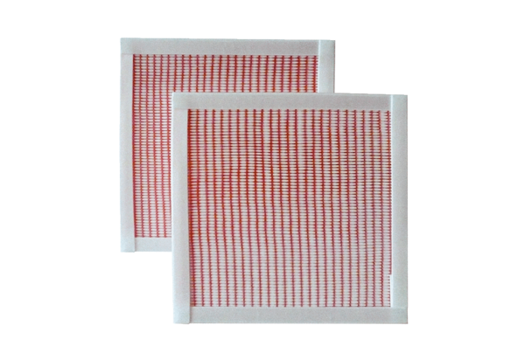Filtr powietrza, wymienny RF 25-7Opakowanie jednostkowe: 2 szt.Asortyment: C
Numer artykułu: 0093.0882Producent: MAICO

